**MODELO DE AUTOEVALUACIÓN Y ACREDITACIÓN INSTITUCIONAL**

**UNIVERSIDAD DE PAMPLONA**

**UNIVERSIDAD DE PAMPLONA**

**PAMPLONA**

Tabla de contenido

1. Introducción 3

2. Componentes del Modelo Autoevaluación y Acreditación Institucional, Universidad de Pamplona 3

3. Etapas del Proceso de Autoevaluación con Fines de Acreditación Institucional 4

Planeación 4

Ponderación 5

Diseño y Aplicación de Instrumentos. 8

Análisis de la Información 9

Documentales 9

Estadísticas 9

Apreciación u opinión 10

Plan de mejoramiento 10

Redacción y Socialización del informe 11

Sinopsis. 11

Cuerpo central del informe. 12

Desarrollo del plan de mejoramiento. 13

# Introducción

El proceso de autoevaluación institucional de la Universidad de Pamplona se acoge al modelo establecido por el Consejo Nacional de Acreditación – CNA, para lo cual se adoptan los “Lineamientos de Acreditación Institucional”, CNA 2014, para la Acreditación Institucional donde especifican que “las instituciones que optan por ingresan al Sistema Nacional de Acreditación están en libertad de utilizar sus propios instrumentos para la recolección de información, de definir nuevas características y aspectos a evaluar o de darles lecturas diferenciadas, para efectos de conducir más apropiadamente sus procesos de autoevaluación, todo ello podrá hacerse teniendo en cuenta los factores y las características de calidad del modelo del CNA para acreditación de instituciones teniendo en cuenta a los criterios del Sistema Nacional de Acreditación.

Para el proceso de Autoevaluación Institucional se tendrán en cuenta 12 factores, 30 características, y 170 indicadores explícitos en los Lineamientos para la Acreditación Institucional,

# Componentes del Modelo Autoevaluación y Acreditación Institucional, Universidad de Pamplona

La autoevaluación en la Universidad de Pamplona se concibe como un proceso organizado y de amplia participación de todos sus estamentos, desarrollado de manera integral, con el propósito fundamental de buscar las fortalezas y las debilidades, que permitan tomar decisiones para mejorar la calidad de nuestra Institución y de mostrar a la comunidad y al Estado que se cumple con los más altos requisitos de calidad y que realiza sus propósitos y objetivos de acuerdo con su misión y visión, considerando los contextos nacional y mundial

El proceso de autoevaluación en la Universidad se caracteriza por ser participativo, continuo y analítico, con enfoque sistémico, que permite establecer el grado de desarrollo de cada uno de los factores, características e indicadores a evaluar.

El propósito del Modelo de Autoevaluación es el de propiciar la excelencia académica a partir del mejoramiento continuo con el fin de ofrecer un servicio, educativo con responsabilidad social.

# Etapas del Proceso de Autoevaluación con Fines de Acreditación Institucional

Como parte estructural del modelo de autoevaluación con fines de acreditación institucional, se han determinado las siguientes etapas a seguir.

Figura 1 Etapas del Proceso de Autoevaluación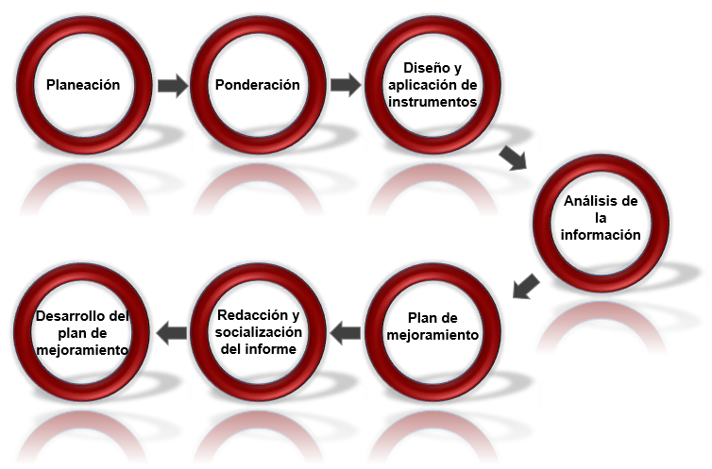

**Fuente: Oficina de Autoevaluación y Acreditación Institucional**

## Planeación

En esta etapa se definen los procesos a seguir, se conforman los equipos de Autoevaluación Institucional o de apoyo y se define el cronograma. Esta etapa debe iniciar con el cronograma de trabajo, por cuanto este incluye las acciones, actividades, duración, metas y responsables De igual manera, se revisan los documentos, normativas, y se capacitan y sensibilizan a los equipos de Autoevaluación y a todos los estamentos se consolidan los repositorios de evidencias en los cuales se detalla en dónde se encuentra la información y si estas tienen el carácter de documentales, estadísticas o de analíticas.

## Ponderación

Esta ponderación corresponde a la asignación de un valor porcentual a los diferentes factores, características e indicadores de acuerdo con su importancia y con los criterios institucionales establecidos, constituyéndose en el direccionamiento general para la ponderación institucional, la cual debe realizarse acorde con los criterios señalados. La ponderación Institucional y de los programas académicos debe contar con el aval del Comité de Autoevaluación y Acreditación

La ponderación de los factores, características e indicadores a evaluar, deben ser analizados por los directivos y administrativos institucionales, los Directores de Programas y dependencias, los profesores, estudiantes y egresados integrantes de los equipos de Autoevaluación.

Debido a lo anterior, en la Universidad de Pamplona se le da la asignación de un valor de importancia a los factores y características de autoevaluación, la cual debe estar estrictamente justificado. Por ello ha sido estructurada como una manera de hacer evidente las características y particularidades de la Institución.

En síntesis, la ponderación es fundamentalmente una estructura necesaria para la autoevaluación, ya que permite reconocer la diferencia de cada Institución de Educación Superior, desde el principio de autonomía y de orientación estratégica. Se debe tener en cuenta que se trata de una tarea académica y participativa que se realiza para dar a conocer la importancia de una característica o un factor.

La universidad de Pamplona plantea la siguiente ponderación para cada factor y característica. Tabla 1.

Tabla 1 ponderación de factor y característica.

|  |  |  |  |
| --- | --- | --- | --- |
| **Factor** | **Ponderación** | **Característica** | **Ponderación** |
| **Misión y proyección institucional** | **8%** | **Característica 1,** coherencia y pertinencia de la misión | 2% |
| **Característica 2,** orientaciones y estrategias del proyecto educativo institucional. | 4% |
| **Característica 3,** formación integral y construcción de la comunidad académica en el proyecto educativo institucional. | 2% |
| **Estudiantes** | **10%** | **Característica 4,** deberes y derechos de los estudiantes. | 5% |
| **Característica 5,** Admisión y permanencia de estudiantes | 3% |
| **Característica 6,**  sistema de estímulos y créditos para estudiantes | 2% |
| **Profesores** | **7%** | **Característica 7,**  deberes y derechos del profesorado | 3% |
| **Característica 8,**  planta profesoral | 1% |
| **Característica 9,**  carrera docente | 1.5% |
| **Característica 10,** Desarrollo profesoral | 0.5% |
| **Característica 11,** Interacción académica de los profesores | 1% |
| **Procesos académicos** | **10%** | **Característica 12,** Políticas académicas. | 4% |
| **Característica 13** pertinencia académica y relevancia social. | 3% |
| **Característica 14** procesos de creación, modificación y extensión de programas académicos. | 3% |
| **Visibilidad nacional e internacional** | **8%** | **Característica 15,** inserción de la institución en contextos académicos nacionales e internacionales. | 3.5% |
| **Característica 16,** relaciones externas de profesores y estudiantes. | 4.5% |
| **Investigación y creación artística y cultural.** | **8%** | **Característica 17,** formación para la investigación. | 4% |
| **Característica 18,** investigación. | 4% |
| **Pertinencia e impacto social** | **9%** | **Característica 19,** institución y entorno. | 5% |
| **Característica 20**, Graduados e institución. | 4% |
| **Procesos de autoevaluación y autorregulación** | **9%** | **Característica 21,** sistema de autoevaluación. | 3% |
| **Característica 22,** Sistema de información | 3% |
| **Características 23,** evaluación de directivas, profesores y personal administrativo. | 3% |
| **Bienestar institucional** | **8%** | **Característica 24,** estructura y funcionamiento del bienestar institucional | 8% |
| **Organización, administración y gestión** | **8%** | **Característica 25,** Administración y gestión. | 3% |
| **Característica 26,** Procesos de comunicación | 3% |
| **Característica 27,** Capacidad de gestión. | 2% |
| **Planta física, y recursos de apoyo académico** | **8%** | **Característica 28,** Recursos de apoyo académico. | 3% |
| **Característica 29,** Infraestructura física. | 5% |
| **Recursos financieros** | **7%** | **Característica 30,** recursos presupuesto y gestión financiera. | 7% |

**Fuente: Oficina de Autoevaluación y Acreditación Institucional**

La ponderación anterior, fue socializada y aprobada por el Comité de Autoevaluación y Acreditación Institucional y para su estructuración se utilizó como referente la estructura propuesta por el CNA, en la cual se conservan los 12 factores y las 30 características. En lo relacionado con indicadores se tomarán los 170 propuestos por el CNA, en atención a que se considera que todos son significativos para evaluar los procesos académicos – administrativos de la Institución.

## Diseño y Aplicación de Instrumentos.

Se constituye en la recolección de información y a su vez en el eje fundamental de los procesos de autoevaluación con miras a la acreditación institucional, se diseñan los instrumentos, se revisan, se ajustan, validan y se aplican a los siguientes estamentos de la Universidad. Tabla 2.

Tabla 2 Instancias y grupos de interés

|  |  |
| --- | --- |
| **Instancias** | **Actores** |
| Directivos Administrativos | Rector  Vicerrector Administrativo |
| Directivos Académicos | Vicerrector Académico  Vicerrector de Investigaciones  Vicerrector Administrativo  Director de Planeación  Director Oficina de Talento Humano  Director de Interacción Social  Director del CIADTI  Director de posgrados  Director Oficina de Comunicación y Prensa  Encargado Oficina de Egresados  Director de Bienestar Universitario  Decanos  Directores de Departamento  Directores de Programa  Directores de Posgrado  Coordinadores de prácticas y trabajo social |
| Profesores | Planta  Ocasional con dedicación de tiempo completo  Hora cátedra |
| Estudiantes | Pregrado presencial |
| Empleados | Profesionales  Secretarias  Técnicos  Auxiliares  Servicios generales |
| Empleadores | Sector externo |

**Fuente: Oficina de Autoevaluación y Acreditación Institucional**

Previo a la aplicación de los mismos, y como parte integral de este proceso después de elaborados los instrumentos con la participación de todo el equipo de autoevaluación, se deben revisar y validar dicha información.

**Anexo 1. Instrumento de recolección de datos.**

## Análisis de la Información

En este proceso, la matriz de ponderación es una herramienta fundamental para la identificación y ubicación de la información documental, estadística y de opinión, a partir de la cual los equipos de autoevaluación acceden fácilmente a la información para determinar las debilidades y fortalezas de la Institución.

Figura 2 Matriz de Ponderación

**Fuente: Oficina de Autoevaluación y Acreditación Institucional**

**Anexo 2. Matriz de Ponderación**

### Documentales

Es toda aquella información o documentos producidos por la Institución u organismos externos relacionados con el sector educativo que soportan las políticas, planes, programas, actos administrativos, reglamentos, estatutos, resoluciones, que organizan y reglamentan la Institución. Las fuentes de información serán las distintas dependencias de la Universidad.

### Estadísticas

Es la información cuantitativa producida por la Institución. Las fuentes de información serán las distintas dependencias de la Universidad.

### Apreciación u opinión

Hace referencia a la información recopilada por diferentes medios (grupos focales, encuestas, entrevistas…) que permiten conocer la opinión de los distintos estamentos (profesores, estudiantes, directivos, administrativos, empleadores) de la comunidad educativa en relación con los factores, características e indicadores a evaluar.

## Plan de mejoramiento

Se elabora a partir del proceso de autoevaluación donde se identifican los factores, características e indicadores que necesitan una acción de mejora. Se deben incluir las actividades de mejoramiento, los recursos requeridos para lograr cumplir con las estrategias y acciones programadas, los responsables y el plazo para ejecutarlo.

Figura 3 Plan de mejoramiento

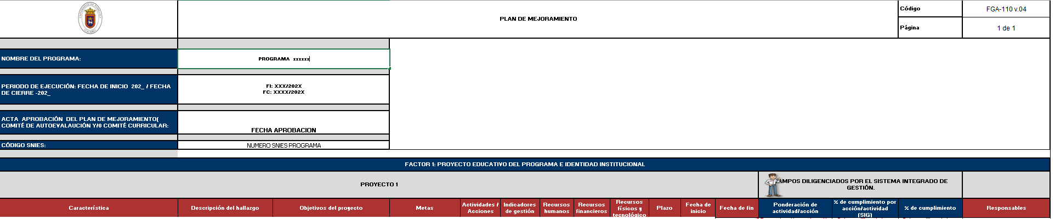

**Anexo3. Plan de mejoramiento**

## Redacción y Socialización del informe

Esta etapa se realiza una estructura y un esquema de redacción en cada uno de los factores el cual contempla los documentos institucionales en los cuales se enmarca el factor, teniendo en cuenta las políticas, evidencias, y apreciación de los diferentes estamentos, (resultados de las encuestas, fortalezas y aspectos a mejorar del factor) ponderación y el juicio de cumplimiento.

Con el fin de informar a la institución del proceso de autoevaluación para la acreditación institucional que adelanta la misma, se tuvo en cuenta todos los actores que hacen parte de la comunidad académica, como lo fueron; consejo académico, superior, docentes, estudiantes, administrativos, personal de laboratorios, personal logístico (vigilantes, aseadoras, jardineros).

De igual forma se hizo uso de los medios de comunicación digitales con los que actualmente cuenta la institución, como lo son: Facebook, Instagram, WhatsApp y la página institucional, todo esto, con el fin de informar a la comunidad de estudiantes, docentes, empleadores, administrativos y egresados del proceso de autoevaluación que se adelanta.

El informe de Autoevaluación, es el principal documento que la Institución debe presentar con el propósito de realizar la evaluación interna y verificar su calidad,

En informe comprende una sinopsis de la institución, un cuerpo central y los anexos que soportan dicho informe.

### Sinopsis.

En la sinopsis, se presenta la información básica de la institución.

1. Breve reseña histórica de la institución.
2. Síntesis de la misión y visión institucional.
3. Número de estudiantes matriculados en los últimos 5 años por cada programa acreditado a la fecha de presentación del informe.
4. Programas en proceso de autoevaluación, a la fecha de presentación del informe.
5. Centros, Institutos y grupos de investigación, señalando los grupos registrados y reconocidos por Colciencias, detallando las líneas de investigación y número de académicos vinculados a estas actividades.
6. Profesores de la institución, discriminado por Facultades, Institutos, Centros, Departamentos y Programas, indicando su vinculación, dedicación y nivel de formación.
7. Principales convenios internacionales activos. (Indicar la universidad o el centro de investigación extranjero).
8. Convenios activos con el sector productivo.
9. Sistemas de información.
10. Bibliotecas generales y especializadas; servicios de informática ofrecidos a la comunidad académica.
11. Títulos adquiridos por la universidad en los últimos cinco (5) años.
12. Evolución de la productividad académica de la Institución, en los últimos cinco años.
13. Publicaciones periódicas de la universidad, producidas en los últimos cinco (5) años.
14. Laboratorios por temáticas de trabajo.
15. Sitios de práctica.
16. Centros y actividades de extensión.
17. Principales servicios de bienestar.
18. Estructura financiera de la Institución.
19. Recursos físicos y tecnológicos.
20. Instalaciones con que cuenta la Institución.
21. Otros que la Institución considere pertinentes.

### Cuerpo central del informe.

#### Introducción.

En la introducción se incluyó una breve descripción de la metodología empleada y un resumen de las acciones realizadas en el proceso de autoevaluación institucional.

#### Aspectos generales.

* Ponderación de características y factores con su correspondiente justificación.
* Grado de acercamiento al óptimo de las características ponderadas.

#### Resultado de la autoevaluación institucional con fines de acreditación.

* Análisis y emisión de juicios de calidad de las características ponderadas.
* Análisis y emisión de juicios de calidad de cada factor.
* Fortalezas y debilidades de la institución.
* Juicio explícito sobre la calidad global de la institución.
* Propuestas de mejoramiento de la calidad institucional – Plan de Mejoramiento y de Desarrollo de la Institución.

#### Anexos

* En los anexos se incluyeron todos los soportes utilizados como base del juicio de calidad de las características y de los factores. También se anexó la información complementaria sobre la metodología empleada por la Universidad de Pamplona en la recolección de los datos y sobre los criterios, métodos e instrumentos utilizados en la construcción de los juicios.

## Desarrollo del plan de mejoramiento.

Corresponde al plan operativo del seguimiento de los planes de mejoramiento establecidos. Dicho seguimiento y monitoreo es liderado por la Rectoría de la Universidad de Pamplona, Vicerrectoría Académica, Vicerrectoría de Investigaciones y Vicerrectoría Administrativa , Financiera, Oficina de Planeación, y la Dirección de Autoevaluación y Acreditación con el apoyo de los equipos responsables de la Autoevaluación Institucional.